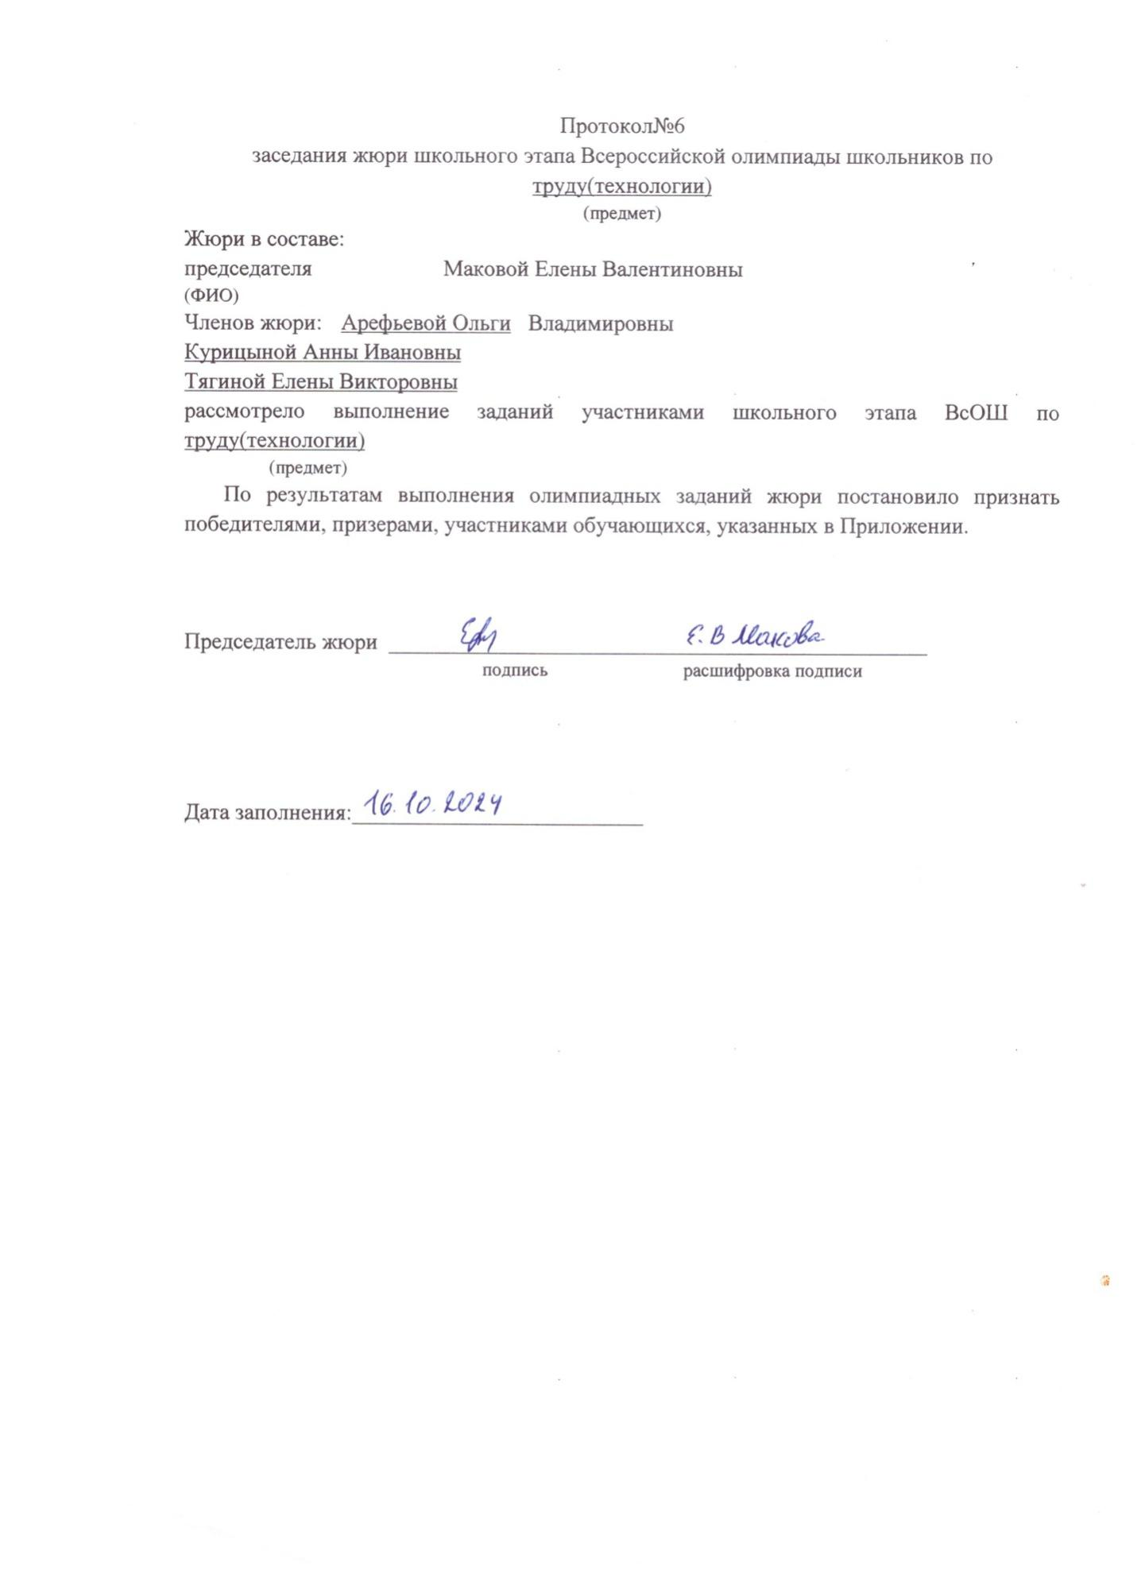

|  |  |  |  |  |  |  |  |  |  |
| --- | --- | --- | --- | --- | --- | --- | --- | --- | --- |
|  | | | |  | | | | | |
|  |  |  |  | |  |  |  |  |

**Результаты проведения школьного этапа всероссийской олимпиады школьников 2024-2025уч.г по предмету: труду(технологии)**

|  |  |  |  |  |  |  |
| --- | --- | --- | --- | --- | --- | --- |
| № | Код участника | Полное наименование общеобразовательной организации | Класс участия | Класс обучения | Итоговый результат (баллы) | Статус участника (победитель/ призер/ участник) |
| 1 | 052024 | Муниципальное общеобразовательное учреждение Стемасская средняя общеобразовательная школа имени Героя Советского Союза А.С.Гришина | 5 | 5 | 14б (23%) | участник |
| 2 | З52024 | 5 | 5 | 11б(18%) | участник |
| 3 | И52024 | 5 | 5 | 25б(42%) | участник |
| 4 | И62024 | 6 | 6 | 30б(50%) | Призёр IIIместо |
| 5 | Ч62024 | 6 | 6 | 20б(33%) | участник |
| 6 | Б62024 | 6 | 6 | 13б(22%) | участник |
| 7 | Е72024 | 7 | 7 | 28(47%) | участник |
| 8 | З92024 | 9 | 9 | 33(55%) | Призёр IIIместо |
| 9 | К92024 | 9 | 9 | 36(60%) | Призёр II место |
| 10 | С92024 | 9 | 9 | 20(33%) | участник |
| 11 | А92024 | 9 | 9 | 7(12%) | участник |